Ваш ребенок растет, взрослеет и вступает в возраст активного развития физических и познавательных способностей, общения со сверстниками.
Заметно развивается ловкость и координация движений. Увеличивается объем памяти, формируется произвольное внимание. Активно развивается логическое мышление. Игра остается основным способом познания окружающего мира, меняются только ее форма и содержание, появляются правила и роли, поведение им подчиняется.
Самооценка ребенка формируется, опираясь на отношение сверстников и значимых взрослых. В детском коллективе складываются мини-группы по интересам.

В возрасте 5-6 лет ребенок
уже знает, умеет и может:
- Удерживать внимание, выполняя задание, в течение 10-12 минут.
- Находить 5-6 различий между предметами.
- Выполнять самостоятельно задания по образцу.
- Удерживать в поле зрения 6-7 предметов.
- Находить 4-5 пар одинаковых предметов.
- Запомнить 6-8 картинок за 1-2 минуты.
- Рассказывать наизусть несколько стихотворений.
- Пересказать близко к тексту, прочитанное вами, произведение.
- Запомнить 6-7 слов из 10.
- Определить последовательность событий.
- Сложить разрезную картинку из 9 частей (с рисунком и сложным разрезом).
- Определять 4-ый лишний предмет и объяснять свой выбор.
- Считать в пределах 10.
- Пользоваться количественными и порядковыми числительными.
- Сравнивать числа в пределах 10.
- Уравнивать неравное количество предметов двумя способами.
- Определять словесно месторасположение предметов по отношению к себе, к другим предметам, ориентироваться в своем теле (правая, левая сторона), ориентироваться на листе бумаги.
- Различать виды транспорта, предметы, облегчающие труд человека в быту.
- Знает основные профессии, объясняет, чем занимаются их представители.
- Классифицировать предметы, определять материал, из которого они сделаны.
- Знает название родного города, страны, столицы, домашний адрес.
- Знает, как зовут вас и близких родственников (бабушку, дедушку, дядю, тетю).
- Знает части суток и дни недели.
- Знает о взаимодействии человека с природой в разное время года.
- Поддерживает непринужденную беседу.
- Составляет связный рассказ по картинке, из 5-6 предложений.
- Называет группу предметов одним словом.
- Составляет рассказ, опираясь на личный опыт.
- Рисует с натуры простые предметы.
- Штрихует и раскрашивает предметы, не выходя за контур.
- Регулирует силу нажима на карандаш и кисть.

Проведите лето интересно!!!
и с пользой!)
Самый продуктивный метод повторения и закрепления пройденного материала – включить полученные знания, умения в занимательные игры.

Игры для всей семьи
- Игры с мячом – «Съедобное-несъедобное», «Живое-неживое», «Имена», «Наоборот» (на слова с противоположным значением: высокий-низкий, легкий-тяжелый).
- Игры в слова – развивают активный словарь и слуховую память. Например, какими словами, красками можно описать текущее время года; назови слово – предмет, слово – действие, слово – цвет, только веселые слова. Составляйте рассказ по картинке. Разговаривайте со своим ребенком во время всех видов деятельности – приготовление еды, одевание-раздевание, прогулка. Рассказывайте, что делаете вы, что видите, что делает ребенок, что делают другие люди.
- Задавайте открытые вопросы, чтобы мотивировать ребенка использовать несколько слов для ответа. Например, вместо «Он играет?» спросите: «Что он делает?» задавая вопрос используйте слово «или». Например: «Мальчик бегает или прыгает?»
- Слушайте и рассуждайте о звуках и шумах, которые нас окружают – лай собаки, шум ветра, шелест листвы, журчание воды, шум транспорта и пение птиц.
- Для развития моторики – собирайте, перебирайте мелкие предметы: пуговицы, ягоды, выкладывайте рисунки из камней, шишек, спичек, крупы. Играйте с мокрым песком. Бросайте, ловите мячи, летающие тарелки. Собирайте конструкторы, мозаики, пазлы.
- Раскрашивайте вместе раскраски, складывайте простые игрушки из бумаги (кораблики, самолетики, веер). Лепите из пластилина, теста.

Во время прогулок рассматривайте деревья, кустарники, травы, насекомых, животных и т.д. Обращайте внимание на их признаки и качества (цвет, форма, величина, ощущения). Учите/закрепляйте ориентировку в пространстве (вверху, внизу, справа, слева, между).

- Не показывайте, что ожидали от ребенка большего, если он что-то не смог. Запаситесь терпением и не превращайте веселые игры в скучные занятия с множеством требований. Если Ваш ребенок заинтересован и делает попытки, то Вы на правильном пути.

Помните, что у Вас замечательный ребенок и вместе Вы способны на многое!

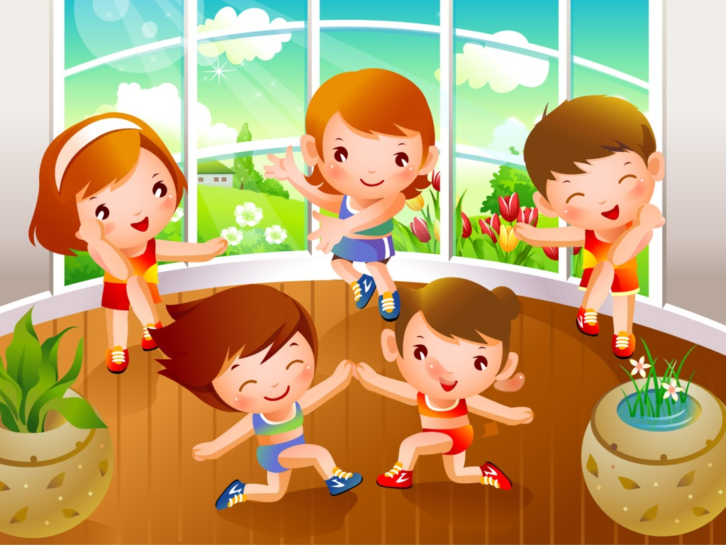

Учитель-дефектолог Ковинская И. В.
МДОУ «ДС № 50 п. Западный»

ПРОВЕДИТЕ ЛЕТО
С ПОЛЬЗОЙ !)
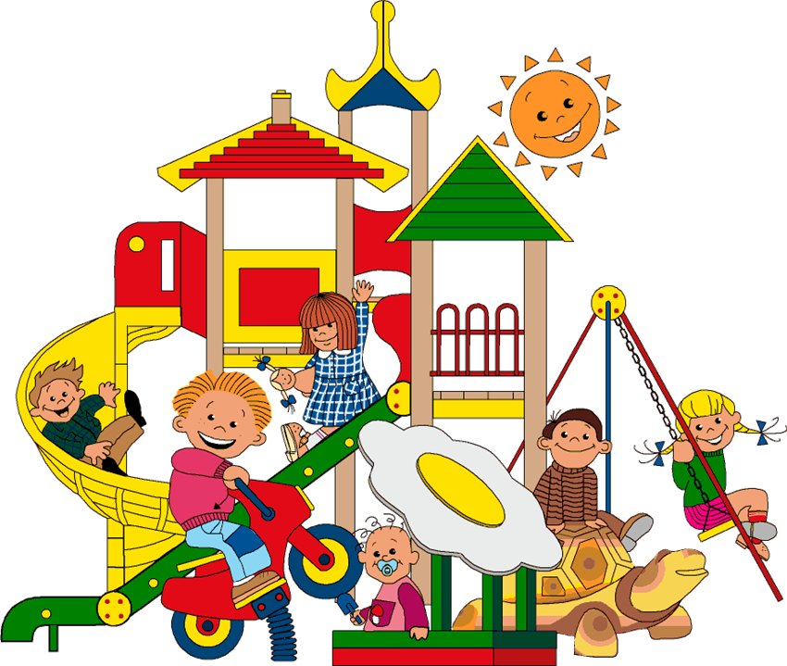

«Ребенок — это живой человек, это вовсе не орнамент нашей жизни, а отдельная, полнокровная и богатая жизнь. И пусть в этой жизни у ребят всегда будет рядом добрый и надежный друг, родитель и наставник,
именно от вас зависит
каким вырастет ваш ребенок».

А. С. Макаренко

